Control charts o Process Behaviour Charts

Basicamente usados para dar seguimiento a procesos establecidos, encontrar anomalías, oportunidades (o necesidades) de mejora, etc. Un poco de referencia en el tema <https://en.wikipedia.org/wiki/Control_chart>

Ejemplo tomado del desafio, en este grafico que se encuentra en el slide 48 de la presentación de la exploración 6, vemos el porcentaje semanal que se lleva un juzgado en particular, de la carga total de nuevas denuncias/casos, la idea es tomar un periodo “normal” o controlado y utilizarlo para setear limites máximos y minimos, asi como un mean, que sirva de valor de referencia. Es importante el trabajo de elección del periodo a utilizar para setear estos limites, ya que serán la referencia que se fija. Normalmente se toman entre 8 y 14 data points para hacer el calculo, lo cuales pueden no ser consecutivos si es que hay un desvio visible entre los primeros datos.

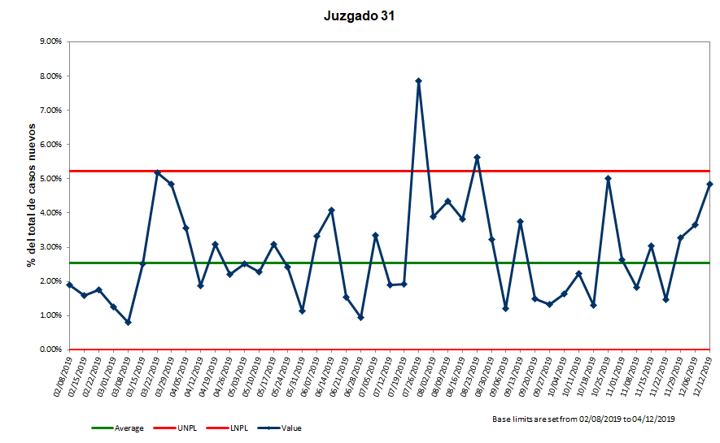

La idea una vez seteados los limites es que de encontrarse puntos excepcionales en la metrica, se dispare una investigación o root cause analysis que ayude a determinar si hay que tomar alguna acción para devolver la regularidad al proceso… puntos por encima o por debajo de los limites naturales seteados (líneas rojas) serian casos a analizar, al igual que 6 puntos en tendencia alcista o bajista sin interrupción, u 8 puntos por debajo o por encima del promedio sin interrupción, estos ultimos indican que el proceso ha dejado de ser el mismo que fue analizado inicialmente y debe ser estudiado nuevamente, y en consecuencia nuevos limites y average serán calculados.

El calculo

Para el calculo de los limtes se toman los puntos a ser utilizados y se calcula el moving range (seria la primer derivada si no me equivoco) de esa serie. Luego en base al average de la serie moving range en el periodo a usar como control, se calculan los limites superiores e inferiores:

1. Eleccion de rango a usar como control
2. Calculo moving range del periodo
3. Calculo average de moving range
4. Calculo limite natural superior UNPL = average del periodo de control + 2.66 \* average del moving range del periodo de control
5. Calculo limite natural inferior LNPL = average del periodo de control - 2.66 \* average del moving range del periodo de control

Con esos valores ya se puede crear el grafico y darle seguimiento al proceso

Como se me ocurre que podríamos implementarlo en Python

Se me ocurre que a fin de tener una herramienta que sirva para dar seguimiento a un proceso que continua vivo, lo que se podría hacer es mantener un dataframe que contenga los datos de todas las líneas a graficar y que se le puedan ir agregando nuevos data points tal vez mediante una función que se encargue de además del nuevo dato agregar los valores ya calculados del los limites existentes… asi es como lo uso en Excel:

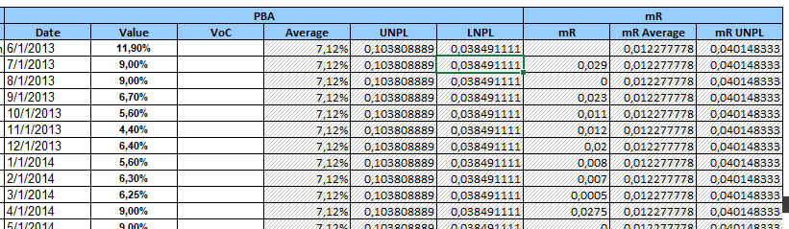

Fíjate que todos los valores están acompañados de toda la informacio… esto es asi a fin de poder recalcular los limites y mantener la info vieja tal como estaba antes, para visualizar mejoras implementadas en los procesos:

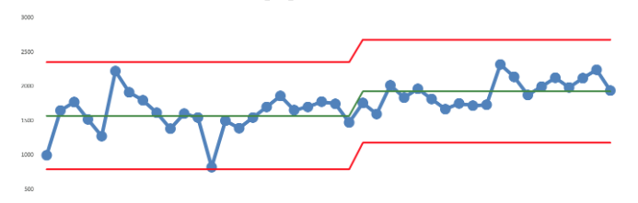

Entonces, se me ocurre que deberíamos tener una familia de funciones que:

-agreguen nuevos valores al dataframe

-recalculen los limites de un periodo en base a una serie de data points a elección

-grafique el chart

Adicionalmente se podría agregar una función que evalue el chart e indique si con el ultimo valor adquirido estamos en presencia de un valor excepcional o si se esta indicando un cambio en el proceso, etc. Pero esto es bastante secundario dado que siempre debería haber un analista con un mínimo de instrucción en como utilizarlos.